«بسمه تعالی»
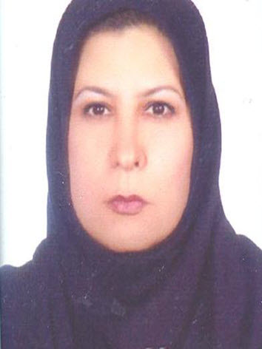

رزومه

مشخصات شناسايي:

نام: ژیلا | نام خانوادگي: امن زاده سلوط | محل تولد: تهران | محل صدور:تهران
نام پدر: قدرت | وضعيت تأهل: مجرد | کدملی : 0051882485 | شماره شناسنامه:132
محل سكونت: تهران، |  |  | شماره تماس:  09394960747  09121881583

سوابق تحصيلي

مقطع تحصيلي | رشته | محل تحصيل | كشور محل تحصيل | سال شروع | سال پايان
فوق لیسانس | روان شناسی بالینی | ساوه | ایران | 1393 | شهریور 96
ليسانس | روان شناسی بالینی | تهران | ایران | 1378 | 1381

سوابق كاري

نام محل فعاليت | بخش مورد فعاليت | سمت | شهر محل فعاليت | سال شروع | سال پايان
شركت راهسازي و معدني مبين (تعداد پرسنل بيش از 1800 نفر) | آموزش - امور اداري-كارگزيني و امور پرسنلي | رییس اداري و منابع انساني | تهران | 1385 | 1396
مجتمع آموزشی دانشگاه تهران | آموزش- کارگزینی | معاون اجرایی | تهران | 1379 | 1385

دوره‌هاي آموزشی گذرانده شده
1-دوره قوانين كار و امور اجتماعي از سازمان مديريت صنعتي
2- مدیریت کارگزینی و امور پرسنلی از سازمان مدیریت صنعتی
3- قانون کار و ابعاد حقوقی و قانونی قراردادهای کار فردی و جمعی( سمینار یک روزه )
4- اصول سرپرستی از سازمان مدیریت صنعتی
5-ارزیابی عملکرد کارکنان از سازمان مدیریت صنعتی
6- ارتباطات موثر از موسسه فنی و حرفه ای
7- مدیریت زمان از موسسه فنی و حرفه ای
8- هوش هیجانی از موسسه فنی و حرفه ای
9- مدیریت استرس از موسسه فنی و حرفه ای
10- روشهای مصاحبه در جذب و استخدام از سازمان مدیریت صنعتی
11-طرح طبقه بندی مشاغل

مهارت ها
1-نظارت و اجرای کلیه امور اداری و تهیه کارکرد های ماهیانه پرسنل با استفاده از سیستم های حضور و غیاب دنیای پردازش

2-تسلط کامل بر نرم افزار های منابع انسانی همکاران سیستم و تنظیم کلیه قراردادهای همکاری

3-تسلط بر امور جذب و استخدام و پیگیری کلیه امور مربوط به افراد جدید الاستخدام اعم از بیمه و قرارداد و همچنین مکاتبات اداری
4-آشنایی با سیستم اتوماسیون اداری همکاران سیستم
5-آشنایی در اجرای طرح طبقه بندی مشاغل
6-ارائه راهکارهای کاربردی در بخش ایجاد انگیزش و همچنین امور رفاهی کارکنان
7- آشنایی به ارزیابی عملکرد کارکنان، اصول سرپرستی و ارتباطات موثر
8- تسلط به قانون کار امور اجتماعی
9- تسلط به قانون تأمین اجتماعی
10- تسلط به امور مربوط به آموزش کارکنان
11- آشنایی به امور بیمه اتومبیل ، اشخاص و اموال
12- آشنایی به امور ایمنی

